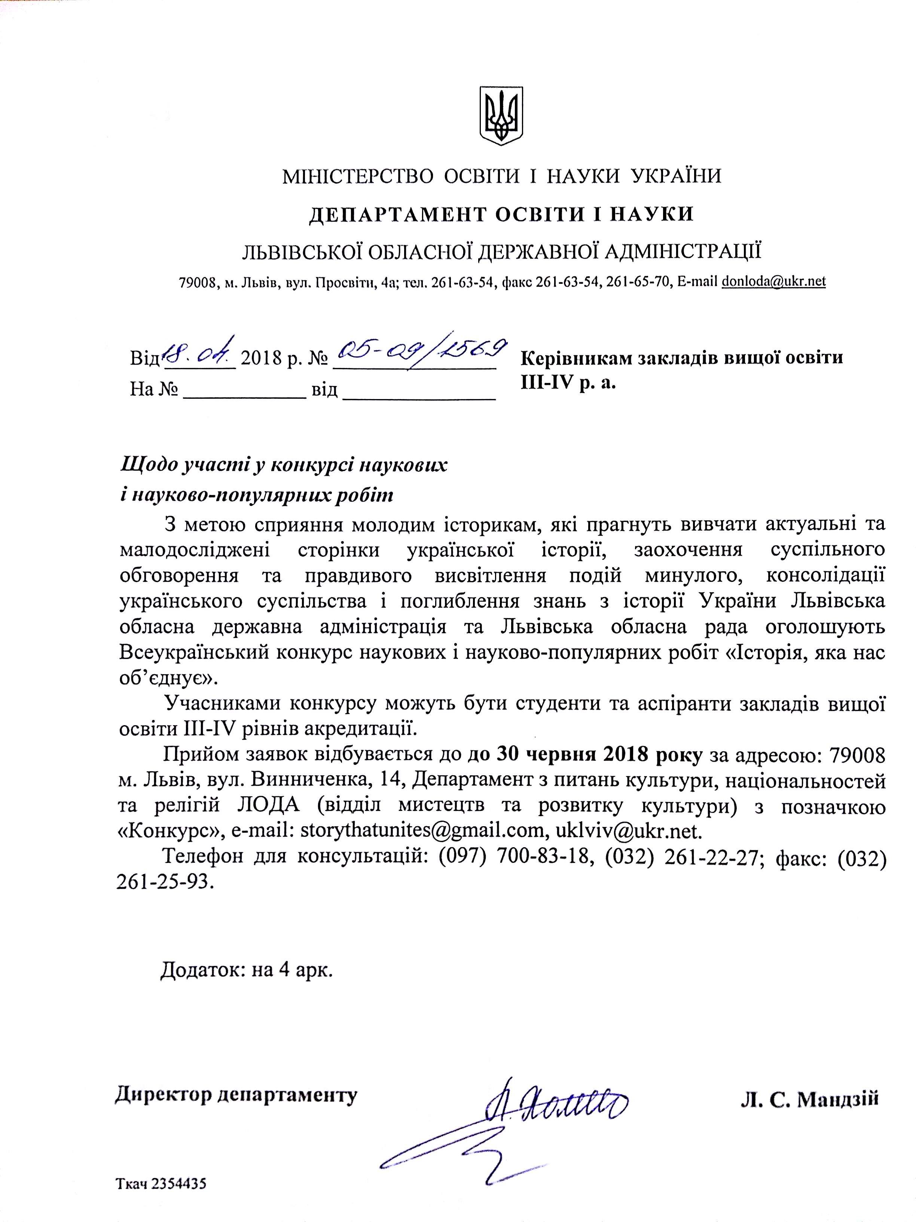

Львівська обласна державна адміністрація та Львівська обласна рада оголошують Всеукраїнський конкурс наукових і науково-популярних робіт
«Історія, яка нас об’єднує».
Мета конкурсу – сприяння молодим історикам, які прагнуть вивчати актуальні та малодосліджені сторінки української історії; заохочення суспільного обговорення та правдивого висвітлення подій минулого, консолідації українського суспільства і поглиблення знань з історії України.
Тематика Конкурсу: «Україна в боротьбі за державність та незалежність. До 100-річчя Української революції 1917–1921, 100-річчя Західноукраїнської Народної Республіки, 75-річчя створення УПА, 25-річчя проголошення Незалежності України, 5-річчя Революції Гідності».
Особливо підтримуватимуться теми досліджень, які присвячені історичній антропології, мікроісторії, національно-визвольним змаганням, зокрема пропонуються теми: «Людина у вирі ХХ століття», «Репресії у ХХ ст», «Українська національна революція 1917–1921», «Західноукраїнська народна республіка» «Український визвольний рух 1920х–1950х років», «Українсько-польські стосунки у ХХ ст.», «Історія українського війська», «Боротьба за ідею у ХХ ст», «Сучасна історія України», «Євромайдан», «Революція гідності», АТО, «Соборність в українській історії», «Постаті української історії».
Об’єктом дослідження, можуть бути, як відомі історичні діячі, так і ті, кого відносять до так званих «пересічних людей». Цікавою є доля людини в контексті доби. Просимо оминати добре досліджені постаті, або, якщо наполягаєте саме на такій особі, ви повинні переконати, що дослідження буде принципово новаторським.
Учасниками конкурсу можуть бути студенти та аспіранти вищих навчальних закладів України ІІІ-ІV рівнів акредитації.
Для участі у конкурсі потрібно подати заявки до 30 червня 2018 року за адресою: 79008 м. Львів, вул. Винниченка, 14, Департамент з питань культури, національностей та релігій ЛОДА (відділ мистецтв та розвитку культури) з позначкою «Конкурс. Історія», e-mail: storythatunites@gmail.com, uklviv@ukr.net
Телефон для консультацій: (097) 700-83-18, (032) 261-22-27; Факс: (032) 261-25-93.
Реєстрація заявок для участі у Конкурсі здійснюється Департаментом з питань культури, національностей та релігій Львівської обласної державної адміністрації з дня опублікування офіційного повідомлення.
Конкурс проводиться у два етапи.
На першому етапі заявки на участь у Конкурсі розглядаються на відповідність за формальними ознаками (Конкурсна комісія приймає рішення щодо відповідності поданих матеріалів умовам Конкурсу та щодо реєстрації претендента як учасника Конкурсу, або відмови у реєстрації у випадку невідповідності матеріалів вимогам Конкурсу) (структура заявки).
На другому етапі Конкурсна комісія проводить оцінювання заявок і визначає переможців. Список визначених переможців публікується на сайтах Львівської обласної державної адміністрації, обласної ради та видання «Історичної правди» в термін до 15.10.2018 року.
Після оголошення переможців Конкурсна комісія затверджує список наукових керівників із супроводу досліджень.
Департамент з питань культури, національностей та релігій обласної державної адміністрації на підставі протоколу Конкурсної комісії готує розпорядження голови Львівської обласної державної адміністрації про виплату премій переможцям Конкурсу та їх науковим керівникам.
Переможці проводять наукові дослідження відповідно до задекларованих у поданих заявках концепцій і звітують про виконання зобов’язань перед Конкурсною комісією до 16.11.2017 року.
Дослідження переможців публікуються на сайті видання «Історичної правди» та рекомендуються Конкурсною комісією до фахових видань.

Структура заявки на участь у Конкурсі

І. Анкета

- Прізвище, ім’я, по батькові ______________________________________________________________

- Дата народження _________________

- Місце навчання (назва навчального закладу)
____________________________________________________________________________________________________________________________

- Адреса навчального закладу

_____________________________________________________________

- Курс/Рік аспірантури _________

- Факультет ___________________________________________________

- Кафедра______________________________________________________

- Студент/аспірант (потрібне підкреслити)

- Тема курсової, дипломної, дисертації
__________________________________________________________________________________________________________________________________________________________________________________________

- Сфера наукових зацікавлень:

______________________________________________________________
____________________________________________________________________________________________________________________________

- Досвід наукової діяльності:
________________________________________________________________________________________________________________________________________________________________________________________________________________________________________________________

- Контакти (поштова адреса, телефон, e-mail, адреса в соцмережах)
_______________________________________________________________________________________________________________________________________________________________________________________

ІІ. Заявка (подається на окремо оформлених аркушах) (до 7 стор.)

- Автор проекту
- Назва проекту
- Структура роботи
- Актуальність
- Новизна та унікальність роботи
- Загальна характеристика джерельної бази
- Мета, завдання, об’єкт та предмет дослідження
- Висновки та очікувані результати
- План-проспект (до 2 стор.)
- Терміни виконання та очікуваний об’єм роботи
- Апробація теми в публікаціях, наукових конференціях, семінарах та ін.
- Очікування від конкурсу та побажання організаторам

